# Lern- und Arbeitsauftrag *LA_319_6902_PAPUhr.docx*

|  |  |
| --- | --- |
| Titel | Programmablaufplan einer Uhr |
| Modul | 319 Informatiker/in EFZ |
| Autor / Version | Lars Meyer / V1.0 |
| Hilfsmittel: | PR_319_AlgorithmenAbbilden.pptx  PAPDesigner |
| Nachweis | Leistungsbeurteilung zu Ende des Moduls |
| Sozialform | Einzelarbeit / Partnerarbeit |
| Leistungsziele | 3.1 / 3.2 / 3.3 |

## Ausgangslage

Sie möchten Ihre Fähigkeiten zu den Programmablaufplänen etwas vertiefen und nehmen sich vor, den Ablauf einer digitalen Uhr abzubilden.

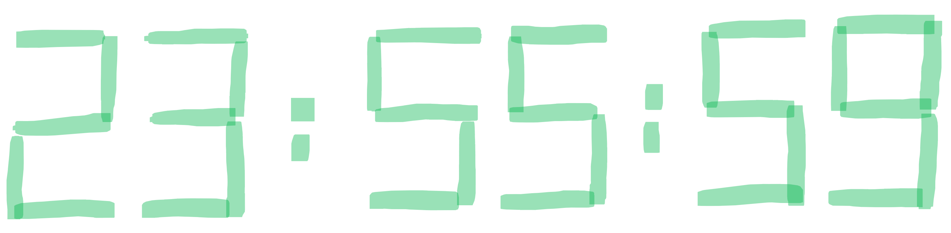

## Aufgabe 1:

Bilden Sie die digitale Uhr als Programmablaufplan ab.

Folgend die Anforderungen:

1. Die Uhr funktioniert nach der 24-Stunden Anzeige.
2. Die Uhr wird initial einmal gestellt; die Werte für Stunden, Minuten und Sekunden werden vom Benutzer erfragt.
3. Es werden Stunden, Minuten und Sekunden angezeigt.
4. Die aktuelle Zeit wird einmal pro Sekunde angezeigt
5. Wechselt die Zeit auf 00:00:00, stoppt das Programm.

## Aufgabe 2:

Vergleichen Sie ihr Resultat mit dem*der Lernpartner*in.

## Gütekriterien

Der Lern- und Arbeitsauftrag ist erfüllt, wenn…

…Sie den Ablauf der Uhr entsprechend den Anforderungen abgebildet haben.

…Sie Ihr Resultat mit dem*der Lernpartner*in verglichen haben.

## Zusätzliche Angaben zum Auftrag

* Es wird erwartet, dass das Setzen der Werte für Stunden, Minuten und Sekunden im Ablauf transparent gemacht wird. Eine Anweisung «aktualisiere Werte» ist somit nicht zulässig.
* Überlegen Sie sich, wie sie Unterprogramme verwenden können, um den Ablauf übersichtlicher zu gestalten.

## Mögliche Erweiterungsaufträge

keine